МКОУ «Зуйская средняя школа» №2
Методические разработки учителя биологии Абибовой Э.Б

Тема урока: Селекция животных и растений.
11 класс.
Цель урока: продолжить у учащихся формирование знаний о селекции животных и растений.
Задачи:
- Обучающие:
  - продолжить формирование у учащихся знаний о селекции животных и растений.
  - ознакомление учащихся с методами селекции животных и растений
  - формирование умений анализировать и делать выводы при выполнении заданий в устном развернутом ответе.
- Развивающие:
  - способствовать развитию речи учащихся путем постановки вопроса, требующих развернутого и связного ответа.
  - создание условий для развития устной и письменной речи при индивидуальном устном и письменном опросе.
  - создать условия для развития произвольного внимания при объяснении нового материала
  - способствовать развитию наглядно-образного мышления при демонстрации презентации, наглядных материалов.
- Воспитывающие:
  - создать условия для воспитания у учащихся правильной научной картины мира
  - способствовать воспитанию у учащихся ответственного отношения к выполнению самостоятельных заданий
  - создать условия для воспитания у учащихся положительной мотивации к обучению изучаемого материала с применением этих знаний в повседневной жизни.
Демонстрационное оборудование: мультимедийный проектор,
План урока:
I. Организационный момент
II. Этап проверки домашнего задания
III. Объяснение нового материала
IV. Закрепление полученных знаний
V. Домашнее задание
VI. Подведение итогов урока
ХОД УРОКА
I. Организационный момент
Тема прошлого урока? ( Генетика и селекция)
Сегодня на уроке мы с вами должны:
– повторить основные понятия этой темы
– углубить материал по данной теме;
– а также показать свои домашние разработки.
– Вы готовы это сделать? (Да)
II. Этап проверки домашнего задания:
Вопросы:
– Какая основная задача селекции как науки? (Выведение новых и совершенствование старых сортов растений, пород животных, штаммов микроорганизмов.)
– Какая наука является теоретической базой селекции? (Генетика)
– Почему именно генетические знания играют большую роль в развитии селекции? (Потому что основой успеха селекционной работы в значительной степени является генетическое разнообразие исходного материала. В своей работе селекционеры стараются использовать все многообразие диких и культурных растений.)
– На необходимость использовать в селекции растений все видовое многообразие флоры нашей планеты указывал еще академик Николай Иванович Вавилов – выдающийся генетик и селекционер ( слайд №1).
Сообщение учащегося о судьбе и научной деятельности русского ученого Н.И.Вавилова
Именно Николаем Ивановичем были выделены 7 центров происхождения культурных центров растений. Давайте вспомним, какие это центры (слайд №2)
- Южноазиатский тропический (Индийский, или Индонезийско-Индокитайский).
2. Восточноазиатский (Китайский, или Китайско-Японский).
3. Юго-Западноазиатский (Переднеазиатский и Среднеазиатский).
4. Средиземноморский.
5. Абиссинский (Эфиопский).
6. Центральноамериканский (Южномексиканский, или Среднеамериканский).
7. Южноамериканский (Андийский).
Задание
На доске перечислены культурные растения, записать на карточках центры их происхождения.
Учащиеся записывают в тетрадь центры происхождения растений.
– Время вышло. Поменяйтесь карточками и сверьте с Таблицей№1. Отметьте знаком «+» правильные ответы, знаком «–» – неверные.
– Кто сколько ошибок допустил?
Учащиеся называют количество ошибок. Подсчет баллов.
– Для того чтобы дальше продолжить изучение темы нам нужно повторить основные термины. Кто подготовил кроссворд на бумажном и электронном носителе. Мы рассмотрим какой-то один вариант и ваши предложения по разгадыванию кроссворда.
Выходит ученик и демонстрирует свой вариант кроссворда.
За каждый правильный ответ самые активные получат балл.
Вопросы:
По вертикали:
- Популяция растений искусственно созданная человеком? (Сорт)
- Метод при котором проводят скрещивания организмов? (Гибридизация)
По горизонтали:
- В основе метода, который используется до сих пор, лежит концепция, разработанная еще Ч. Дарвиным.
- Популяция животных искусственно созданная человеком?
- Популяция микроорганизмов искусственно созданная человеком?
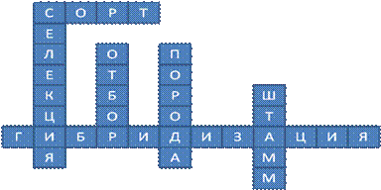
Подведем итоги
– Таким образом, какие 2 основных метода выделяют в селекции? (Отбор и гибридизация)
– Какие объекты изучаются с помощью отбора и гибридизации? (Животные, растения, микроорганизмы)
– А вам известны методы селекции этих живых организмов? (Нет)
– Именно сегодня на уроке мы и познакомимся с методами селекции и особенностями селекции животных и растений.– Откройте тетради и запишите тему сегодняшнего урока
«Селекция животных и растений»
III. Объяснение нового материала
Сообщение
– Примитивная селекция растений возникла одновременно с земледелием. Начав возделывать растения, человек стал отбирать, сохранять и размножать лучшие из них. Многие культурные растения возделывались примерно за 10 тысяч лет до нашей эры.
Селекционеры создали прекрасные сорта культурных растений. А какими методами они пользовались мы узнаем из учебника. У вас на столах распечатки со схемой такой же как на слайде. В схеме пропущено несколько методов селекции растений. Ваша задача, используя текст учебника заполнить недостающие графы в таблице и кроме того привести пример на каждый вид скрещивания растений. (Слайд №4, )
Итак, мы познакомились с основными методами селекции растений. Как вы думаете отличаются ли методы селекции растений от методов селекции животных? (Нет… )
– Методы селекции животных те же, что и методы селекции растений, но при их применении селекционерам приходится учитывать ряд особенностей, характерных для животных.
– Какие это особенности?
- Сельскохозяйственные животные размножаются только половым путем
- Потомство, полученное от одной пары производителей невелико
- Высока селекционная ценность каждой особи
– Сельскохозяйственные животные размножаются только половым путем, в связи с этим при подборе селекционеру важно определить наследственные признаки, которые у производителей могут проявляться. Потомство, полученное от одной пары производителей невелико, поэтому возникает проблема максимально сохранить его. Следовательно, селекционная ценность каждой особи высока.
– Запишите в тетрадь основные особенности селекции животных
- Одомашнивание
- Гибридизация
- Отбор
– Одомашнивание началось более 10 тыс. лет назад. Его центры в основном совпадают с центрами многообразия и происхождения культурных растений. Одомашнивание способствовало резкому повышению уровня изменчивости у животных.
Гибридизация и индивидуальный отбор являются основными методами в селекции животных. Массовый отбор практически не применяется из-за небольшого количества особей в потомстве.
В селекции животных применяют 2 вида гибридизации.
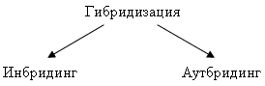
Инбридинг – родственная гибридизация. Скрещивание между братьями и сестрами или между родителями и потомство ведет к гомозиготности и часто сопровождается ослаблением животных, уменьшению их устойчивости к неблагоприятным условиям, снижению плодовитости. Тем не менее инбридинг применяют с целью закрепления в породе характерных хозяйственно ценных признаков.
Аутбридинг – неродственная гибридизация. Это скрещивание сопровождается строгим отбором, что позволяет усиливать и поддерживать ценные качества породы.
Сочетание – родственной и неродственной гибридизации широко применяется селекционерами для выведения новых пород животных.
Важным направлением в селекции животных является направление гетерозиса. Особенно широко явление гетерозиса применяется например в птицеводстве, например при получении бройлерных цыплят.

. В настоящее время селекция является важнейшим родом практической деятельности человека. Научной основой современной селекции выступает генетика. Использование генетических подходов позволяет решать следующие задачи современной селекции:
– повышение урожайности и продуктивности уже существующих сортов и пород;
– выведение новых сортов и пород;
– улучшение качества продукции;
– повышение устойчивости сортов и пород к заболеваниям;
– повышение экологической пластичности сортов и пород;
– выведение сортов и пород, пригодных для механизированного или промышленного выращивания и разведения и др.
закрепления новых знаний: задание слайд №5
Подведение итогов урока, домашнее задание

- Составьте кроссворд, используя термины: изменчивость, наследственность, генотип, фенотип, мутация, модификация, Г.Мендель, Н.И.Вавилов.
2. Доклад на тему « повышение устойчивости сортов и пород к заболеваниям»

Формы и приемы учебной работы учащихся, рефлексия.
Создание психологического настроя обучающихся
Задание, вопросы
Сообщение учащегося, презентация
Самостоятельная работа с последующим обсуждением (анализ таблицы).
Самодиагностика уровня усвоенных знаний: самопроверка, самооценка.
.
Набор творческих заданий для развития интеллектуальных умений, мыслительных навыков обучающихся

ПРИЛОЖЕНИЕ

Дополнительные материалы к уроку

Сообщение обучающегося.
Н.И.Вавилов, жизнь и научная деятельность.
Николай Иванович Вавилов родился в Москве 26-го ноября 1887 года в семье коммерсанта. Как многие выдающиеся ученые Н. И. Вавилов рано стал заниматься самостоятельной работой. В 1911 году окончил Московский Сельскохозяйственный Институт (ныне Московская сельскохозяйственная академия им. К.А.Тимирязева). Еще на студенческой скамье определился круг научных интересов Вавилова - от прикладных вопросов сельского хозяйства до самых широких теоретических вопросов эволюционной биологии. Уже с 1911 его интересуют вопросы происхождения и эволюции культурных растений - тема, которая станет одной из главных в его дальнейших исследованиях. В 1911 - 12 годах он под впечатлением работ И. И. Мечникова начинает свои исследования по иммунитету растений и грибковых заболеваний, которые он проводит в сверхурочное время. Поражала работоспособность Вавилова. По свидетельству очевидцев, он мог работать по 18 часов в сутки. Он обладал удивительным умением концентрировать волю и энергию, работать с азартной неистовостью. Его бешеный ритм невольно увлекал всех, кто с ним работал. “Жизнь коротка - надо спешить”, - говорил он, словно предчувствую, что судьба отпустила ему немного времени. Во время экспедиции в Иран у Вавилова зародились мысли о закономерности наследственной изменчивости. Вавилов следил, как изменялись виды ржи и пшеницы от Ирана до Памира. Он заметил характерные изменения у видов обоих родов, что натолкнуло его на мысль о существовании закономерности в изменчивости родственных видов. Изучая наследственную изменчивость у культурных растений и их диких предков Н.И.Вавилов сформулировал “Закон гомологических рядов в наследственной изменчивости” (1920г.). Закон позволил самому Н.И.Вавилову найти ряд не известных форм ржи, опираясь на наличие этих признаков у пшеницы.
Н.И.Вавилов считал, что в основе селекции лежит правильный выбор для работы исходного материала, их генетическое разнообразие и влияние окружающей среды на проявление наследственных признаков. В поисках исходного материала для получения новых гибридов растений Н.И.Вавилов организовал в 20-30-е годы десятки экспедиций. Маршруты экспедиций пересекли Афганистан, Малую Азию и Монголию, Кавказ, Северную Африку, Эфиопию, Японию, Корею, оба континента Америки. Экспедиции собрали огромный материал более 1500 видов культурных растений и огромное количество их сортов. В каждой из таких экспедиций многие сотни километров Николаю Ивановичу приходилось проходить пешком. Как рассказывали проводники-киргизы, участвовавшие в экспедиции Вавилова по Тянь-Шаню, он поразил их тем, что большую часть пути шел пешком, забегал на каждый попутный откос, карабкался по крутым склонам, осматривал каждое ущелье, каждую скалу, везде находил, что собрать в свою гербарную сетку и в мешочки для семян. К 1940 г. во Всесоюзном институте растениеводства насчитывалось 200 тысяч образцов. В настоящее время коллекция пополняется и является основой для работ по селекции любой культуры. Анализируя собранный материал Н.И.Вавилов заметил, что в некоторых районах наблюдается очень большое разнообразие сортов определенных видов культурных растений, а в других районах такого разнообразия нет. Ученый предположил, что район наибольшего генетического разнообразия какого-либо вида культурного растения является центром его происхождения и одомашнивания. По Н.И. Вавилову: «Подводя итоги работы советского коллектива растениеводов, многочисленных экспедиций, проведенных в пределах Азии, Африки, южной Европы, Северной и Южной Америки и охвативших до 60 стран, а также всего СССР, и резюмируя результаты детального сравнительного изучения колоссального нового сортового и видового разнообразия, мы приходим к установлению восьми самостоятельных мировых очагов происхождения важнейших культурных растений».
В 1943 г. жизнь Н. И. Вавилова трагически оборвалась. НКВД было сфальсифицировано дело Вавилова о “вредительстве в сельском хозяйстве” и “передаче” иностранным государствам сведений, составляющих государственную тайну, т.е. о “шпионаже”. Николаю Ивановичу, работавшему всю жизнь для того, чтобы решить на века проблему мировых растительных ресурсов и накормить человечество, суждено было мучительно погибнуть в тюрьме от голода и болезни, вызванной истощением. Остались неоконченные научные труды, недописанные книги, невоплощенные замыслы. Но главное — осталась широко разветвленная научная школа Вавилова, его ученики и последователи, которые продолжают дело, начатое им.

СЛАЙД№ 1
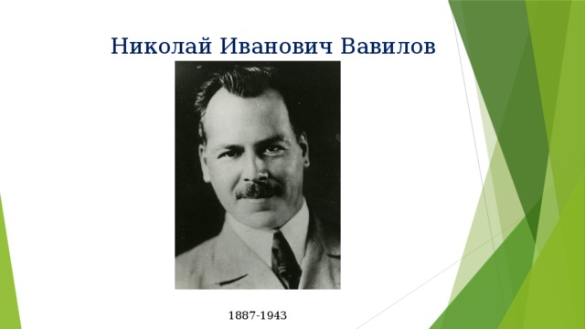

СЛАЙД №2
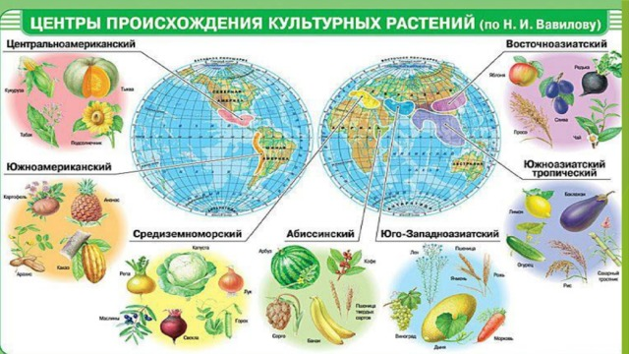

Дополнительный материал к уроку

Таблица №1.Центры происхождения культурных растений (по Н.И. Вавилову)
Название центра | Географическое положение | Окультуренные растения
Южноазиатский тропический | Тропическая Индия, Индокитай, Южный Китай, острова Юго-Восточной Азии | Рис, сахарный тростник, огурец, баклажан, черный перец, банан, сахарная пальма, саговая пальма, хлебное дерево, лимон, апельсин, манго, джут и др. (50% культурных растений)
Восточноазиатский | Центральный и Восточный Китай, Япония, Корея, Тайвань | Соя, просо, гречиха, слива, вишня, редька, шелковица, гаолян, конопля, хурма, китайские яблоки, опийный мак, ревень, корица, олива и др. (20% культурных растений)
Юго-Западноазиатский | Малая Азия, Средняя Азия, Иран, Афганистан, Юго-Западная Индия | Мягкая пшеница, рожь, лен, конопля, репа, морковь, чеснок, виноград, абрикос, груша, горох, бобы, дыня, ячмень, овес, черешня, шпинат, базилик, грецкий орех и др. (14% культурных растений)
Средиземноморский | Страны по берегам Средиземного моря | Капуста, сахарная свекла, маслина (олива), клевер, одноцветковая чечевица, люпин, лук, горчица, брюква, спаржа, сельдерей, укроп, щавель, тмин и др. (11% культурных растений)
Абиссинский | Эфиопское нагорье Африки | Твердая пшеница, ячмень, кофейное дерево, зерновое сорго, бананы, нут, арбуз, клещевина и др.
Центральноамериканский | Южная Мексика | Кукуруза, длинноволокнистый хлопчатник, какао, тыква, табак, фасоль, красный перец, подсолнечник, батат и др.
Южноамериканский | Южная Америка вдоль западного побережья | Картофель, ананас, хинное дерево, маниок, томаты, арахис, кокаиновый куст, садовая земляника и др.

СПАЙД №3

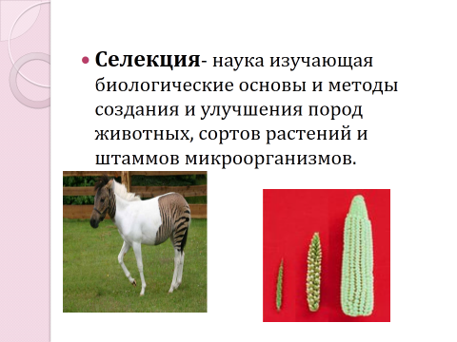

СЛАЙД №4
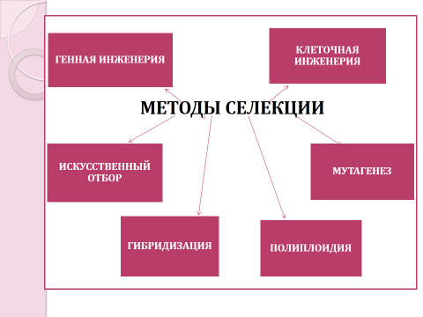

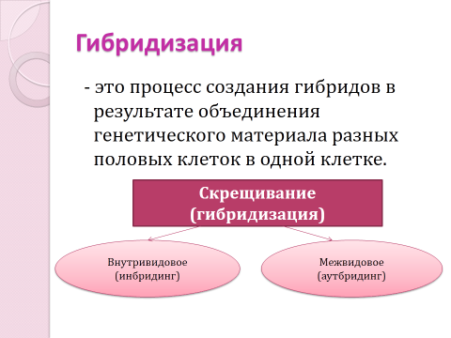

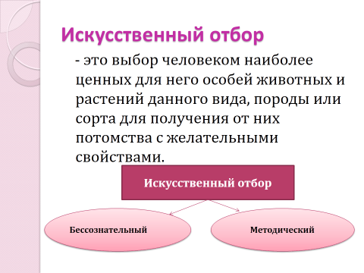

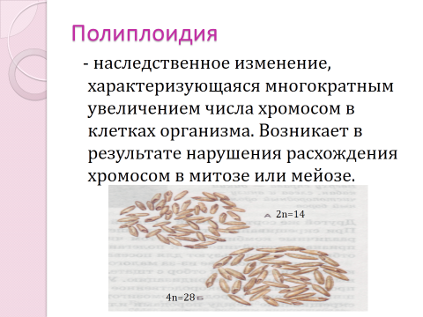

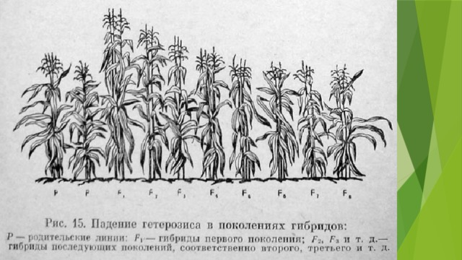

Слайд№5

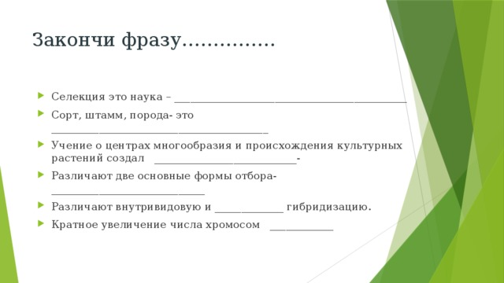

Тема урока
Клеточная теория- первое теоретическое построение биологии
10 класс
Цель: ознакомить учащихся с историей открытия и изучения клетки, основными положениями клеточной теории строения организма и методами изучения клетки.
Задачи образовательные: сформировать знания об истории открытия клетки, учёных внесших вклад в изучении строения клетки . рассмотреть основные положения клеточной теории и методы изучения клетки.
Задачи развивающие: продолжить формирование умений сравнивать, анализировать а также использовать различные информационные источники: интернет, дополнительную литературу при подготовке к уроку.

План урока:
1. Организационный момент.
2. Проверка знаний.
3. Развитие знаний о клетке.
4. Создание клеточной теории.
5. Значение клеточной теории.
6. Основные методы изучения клеток.
7. Сообщения учащихся «Это интересно»
8. Закрепление.
9. Домашнее задание.
Ход урока
1. Организационный момент.
2. Проверка знаний.
Вопросы.
Какими царствами представлена живая природа? (растения, животные, грибы, растения)
Из чего состоят представители царств живой природы? (клеток)
Какие существуют уровни организации жизни? (молекулярный, клеточный, организменный, популяционно-видовой, биогеоценотический, биосферный)

Задание 1. Блиц опрос. Ответы должны быть точными и краткими.
Наука о клетке называется? (Цитология)
Почему клетку принято считать единицей всего живого?
(Клетка является единицей всего живого, так как она обладает способностью размножаться, видоизменяться и реагировать на раздражителя)

Задание 2. Зарядка для ума.
Учитель. Мы с вами в 6 кл изучали признаки живых организмов. На доске записан набор слов, только вот буквы все перепутались. Найдите и запишите в тетради эти признаки.
жидрастьмораз – раздражимость;
таниепи – питание;
гуциясаремоля – саморегуляция;
сорт – рост;
витиераз – развитие;
леднасвенстность – наследственность;
ханеиды – дыхание;
мноразниеже – размножение.
Задание 3.
Вспомни, сопоставь, покажи. На доске таблица «Строение растительной и животной клеток». Что объединяет эти клетки? ( общие компоненты : ядро, мембрана, цитоплазма)

3. Изучение нового материала
Развитие знаний о клетке.
Клетка – это интересный, удивительный и загадочный мир, который характерен для любого живого существа, исключая вирусы. Но разгадать тайны клетки удалось лишь при изобретении в конце XVI века первого микроскопа. История изучения клетки неразрывно связана с развитием микроскопической техники и методов исследования. Изобретение микроскопа привело к углубленному изучению органического мира.
В 1590 году голландец Ханс Янсен сконструировал первый оптический прибор, который состоял из трубки с двумя увеличительными стёклами, прикреплёнными к подставке.

Год открытия | Ученый | Сущность открытия | № слайда в презентации
1590 г. | Захарий Янсен | Этот голландец изобрел микроскоп. | Слайд 1.2
1665 г. | Роберт Гук | Англичанин рассматривая, под микроскопом срез пробкового дуба, увидел что пробка состоит из ячеек, которые затем назвал клетками. Правда, Гук думал, что клетки пусты, а живое вещество - это клеточные стенки. | Слайд 3.
1683 г. | Антони ван Левенгук | Этот голландский учёный усовершенствовал микроскоп, после чего смог  пронаблюдать и описать бактерии. | Слайд 4.
1827 г. | Карл Максимович Бэр | Доказал предположение Уильяма Гарвея, что все живые организмы развиваются из яйца. Открыл яйцеклетку. Также сделал вывод о том, что каждый живой организм развивается из одной клетки. | Слайд 5.
1831-1833 г. | Роберт Броун | Обнаружил в растительной клетке сферическую структуру, которую затем назвал ядром. | Слайд 6 .

Далее просмотр слайдов с комментариями учащихся.
Слайд 3. В 1665 году английский естествоиспытатель Роберт Гук ,рассматривая срез коры пробкового дуба под усовершенствованным им микроскопом увидел образования, напоминающие пчелиные соты. Описывая увиденное Гук использовал слово «келл», что на английском означает «камера», «ячейка». На русский язык термин был переведён как КЛЕТКА.
Поэтому термином клетка мы пользуемся благодаря Роберту Гуку.
Хотя сейчас мы знаем, что видел он не сами клетки, а их клеточные стенки.
Слайд 4. В период с 1676 по 1719 г. современник Гука голландский купец Антони ван Левенгук завоевал славу учёного и подарил науке величайшее открытие. Он усовершенствовал микроскоп Гука и создал линзы дающие увеличение в 100-300 раз и открыл мир одноклеточных организмов.
Левенгук писал «О эврика! Люди, что я вижу! В этой маленькой капельке воды встретился мне целый мир маленьких живых существ. Мир, который трудно понять и объяснить. Эти маленькие зверушки были очень забавны, они кувыркались, прыгали, резвились и были очень счастливы в жизни.
Да и по форме «зверушки» были довольно симпатичные: шарики, спиральки, палочки, то по одной крутились, то по 2-3 в онятном только для них танце.
Описание этих «зверушек» снискали голландцу мировую известность, побудили интерес к изучению живого мира.
Слайд 6. В 1831 году шотландский ботаник Роберт Броун впервые описал ядро в растительной клетке.
В 1834 году русский учёный П.Ф. Горянинов в своих исследованиях отметил, что все животные и растения состоят из соединенных между собой клеток, которые он называл пузырьками, мешочками или каморками. Он высказал мнение об общем плане строения растений и животных.
В середине XIX века накопилось много информации, новых знаний о клетках.
Слайд 5, 6. 1838 г. Немецкий ботаник Маттиас Шлейден пришёл к выводу, что ткани растений состоят из клеток.

4. Создание клеточной теории.
Двое немецких ученых в 1838 - 1839 годах - ботаник Матиас Шлейден и зоолог Теодор Шванн обобщили знания о клетке и сформировали "клеточную теорию", утверждавшую, что клетки, содержащие ядра, представляют собой структурную и функциональную основу всех живых существ.
Спустя примерно 20 лет после провозглашения Шлейданом и Шванном клеточной теории немецкий ученый Рудольф Вирхов написал: "Всякая клетка происходит из другой клетки. Там, где возникает клетка, ей должна предшествовать клетка, подобно тому, как животное происходит только от животного, растение - только от растения".
Слайд 6. 1839 г. Немецкий физиолог Теодор Шванн издал книгу «Микроскопические исследования о соответствии в структуре и росте животных и растений», в которой сформулировал вывод о том, что клетка является структурной и функциональной единицей живых организмов.
Это представление и получило название теории Шванна-Шлейдена.
Слайд 5,6. Основные положения теории Шванна- Шлейдена (1838-1839 г.г.):
Все организмы состоят из клеток.
Клетки представляют собой мельчайшие структурные единицы жизни.
Клетки в организме возникают путём новообразований из неклеточного вещества.
М. Шлейден и Т. Шванн ошибочно считали, что клетки возникают путём новообразования из неклеточного вещества. 1840 г. Ян Пуркине предложил термин «протоплазма» для обозначения живого содержимого клетки 1844 г. учёный Гуго Моль подробно описал содержимое клетки, применяя термин «протоплазма».
Слайд 7,8. 1855 г. Немецкий врач Рудольф Вирхов убедительно доказал, что клетки возникают только из клеток, путём размножения – «клетки из клетки», опровергнув ошибочное представление клеткообразования Шлейдена и Шванна. Ошибкой Вирхова было то ,что он считал что клетки слабо связаны друг с другом и существуют каждая по себе. Позднее удалось доказать целосность клеточной системы.

Карл Бэр – академик Российской академии в 1827 г. открыл яйцеклетку млекопитающих. Бэр установил, что все организмы начинают своё развитие из одной клетки (зиготы). Это открытие доказывает, что клетка является ещё и единицей развития всех живых организмов.

5. Значение клеточной теории.
- Что общего у всех клеток?
- Каково значение клеточной теории для развития науки?
Работа с учебником. Выпишите положения современной клеточной теории.
Слайд 11. ОСНОВНЫЕ ПОЛОЖЕНИЯ СОВРЕМЕННОЙ КЛЕТОЧНОЙ ТЕОРИИ
Клетка является структурной и функциональной единицей живого, представляющая собой элементарную живую систему. Для нее характерны все признаки живого.
Клетки всех организмов имеют сходный химический состав и общий план строения.
Новая клетка возникает в результате деления исходной клетки.
Многоклеточные организмы развиваются из одной исходной клетки.
Сходство клеточного строения свидетельствует о единстве их происхождения.
Общность химического состава и строения говорит о единстве происхождения всего живого на Земле.

6. Основные методы изучения клеток.
А) Использование светового микроскопа.
СВЕТОВОЙ МИКРОСКОП. Изучает клеточные формы и структуры: ядро, митохондрии, хлоропласты, аппарат Гольджи.

Б) Использование электронного микроскопа.
ЭЛЕКТРОННЫЙ МИКРОСКОП. Изобретён в 30-х годах 20 века. Современные микроскопы дают Увеличение до 1000000 раз. Он более детально позволяет рассматривать структуру органоидов клетки.

В) Использование центрифугирования. .
. МЕТОД ДИФФЕРЕНЦИАЛЬНОГО ЦЕНТРИФУГИРОВАНИЯ. Основан на различной плотности органоидов и при очень быстром вращении на центрифуге органоиды располагаются в растворе слоями в соответствии со своей плотностью
Для биохимического изучения клеточных компонентов клетки необходимо разрушить - механически, химически или ультразвуком. Высвобожденные компоненты оказываются в жидкости во взвешенном состоянии и могут быть выделены и очищены с помощью центрифугирования.
Г) Хроматография. ФЛУОРИСЦЕНТНАЯ МИКРОСКОПИЯ. Живые клетки наблюдают в ультрафиолетовом свете. При этом, одни компоненты начинают сразу светиться, другие светятся при добавлении специальных красителей. Флуорисцентная микроскопия позволяет увидеть места расположения нуклеиновых кислот, витаминов, жиров.
Хроматография - метод основан на том, что в неподвижной среде, через которую протекает растворитель, каждый из компонентов смеси движется со своей собственной скоростью, независимо от других; смесь веществ при этом разделяется.
Д) Электрофорез.
Электрофорез применяется для разделения частиц, несущих заряды, широко применяется для выделения и идентификации аминокислот.
Е) Радиоавтография.
Радиоавтография - сравнительно новый метод, обязанный своим возникновением развитию ядерной физики, которое сделало возможным получение радиоактивных изотопов различных элементов. Один из способов обнаружения радиоактивности основан на ее способности действовать на фотопленку подобно свету. Радиоактивное излучение проникает сквозь черную бумагу, используемую
для того, чтобы защитить фотопленку от света, и оказывает на пленку такое же действие, как свет.
ФЛУОРИСЦЕНТНАЯ МИКРОСКОПИЯ. Живые клетки наблюдают в ультрафиолетовом свете. При этом, одни компоненты начинают сразу светиться, другие светятся при добавлении специальных красителей. Флуорисцентная микроскопия позволяет увидеть места расположения нуклеиновых кислот, витаминов, жиров
ЗНАЧЕНИЕ ИЗУЧЕНИЯ КЛЕТКИ:
В медицине для разгадки причин заболеваний.
Для классификации живых организмов.
В генетике (наследственные заболевания, мутации).
В сельском хозяйстве (генная, клеточная инженерия, селекция).
Для раскрытия тайн эволюции..

Это интересно
1876 г. Александр Флеминг открыл клеточный центр.
1890 г. Рихард Альтман открыл митохондрии.
1898 г. Камилло Гольджи открыл органоид, названный в честь него – аппарат или комплекс Гольджи.
На рубеже XIX и XX веков сформировалась новая биологическая Наука ЦИТОЛОГИЯ (от греческого цитос – клетка, логос – учение)
ЦИТОЛОГИЯ изучает:
Строение клеток и их органоидов;
Функции органоидов и других структур клетки;
Размножение и развитие клеток.

Организм человека состоит приблизительно из 220 миллиардов клеток! Если все эти клетки выложить в один ряд, то этот ряд протянется на 15000 км. Обычно клетки невелики; наименьшие диаметром 0,5 мкм (шаровидные бактерии микрококки). Средними по размеру можно считать клетки диаметром от 20 до 100 мкм. Но клетки могут быть и очень крупными. Например, длина отростка нервной клетки - аксона - может достигать одного метра. Многоядерные волокна поперечнополосатой мышцы имеют длину до 10-12 см.

Известно, что с помощью методов глубокого замораживания можно консервировать не только продукты питания , но и живую ткань. Действуя по специальной методике, охлаждая организм с помощью жидкого гелия или водорода соответственно до t -269 или -253 градуса, можно добиться полной остановки всех жизненных процессов. Положительный результат был достигнут в опытах с целым рядом живых организмов. Так же успешно размораживали и потом восстанавливали культуры человеческих тканей. Как можно использовать этот процесс для сохранения редких и исчезающих видов растений и животных?
Создание банка глубоко замороженных половых и соматических клеток нужных живых организмов. В будущем можно будет возродить содержащуюся в клетках генетическую информацию. Возможно вынашивание эмбриона самкой другого, родственного вида.
В середине прошлого века зоолог Теодор Зибольд обратил внимание учёных мира на одно весьма странное обстоятельство. В телах пресноводной гидры, некоторых червей и инфузорий он обнаружил хлорофилл. Позднее хлорофилл обнаружили и у других животных: губок, гидроидных полипов, медуз, кораллов, коловраток, моллюсков. Они, как показали опыты, могли месяцами обходиться без пищи. Это обещало интересное открытие. И оно было сделано. Правда, оказалось, что "животный хлорофилл" создан тоже растениями. Назовите это открытие.
.Микроскопические водоросли переселились под кожу некоторых прозрачных животных и стали питать себя и приютившего их хозяина. Водоросли используют углекислый газ, выделяемый организмами животных. Это "симбиоз".

8. Закрепление.
- Кто первым ввёл понятие "клетка"?
- Кто является создателем клеточной теории?
- Какой вклад в создание клеточной теории внёс Рудольф Вирхов и Карл Бэр?
- Какие методы изучения клетки существуют?
- Для каких представителей органического мира понятие "клетка" и "организм" совпадают?
- Выполнить тестовую работу в тетради и поставить себе оценку.
1. Впервые увидел и описал клетки растений:
Р. Вирхов;
Р. Гук;
К. Бэр;
A. Левенгук.
2. Усовершенствовал микроскоп и впервые увидел одноклеточные организмы:
М. Шлейден;
А. Левенгук;
Р. Вирхов;
Р. Гук.
3. Создателями клеточной теории являются:
Ч. Дарвин и А. Уоллес;
Т. Шванн и М. Шлейден;
Г. Мендель и Т. Морган;
Р. Гук и Н. Г.
4. Клеточная теория неприемлима для:
грибов и бактерий;
вирусов и бактерий;
животных и растений;
бактерий и растений.
5. Клеточное строение всех живых организмов свидетельствует о:
единстве химического состава;
многообразии живых организмов;
единстве происхождения всего живого;
единстве живой и неживой природы.
А теперь смотрим правильные ответы.

Слайд 1

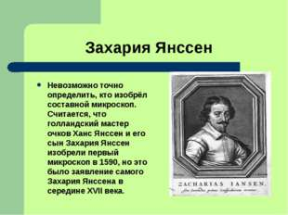

Слайд 2

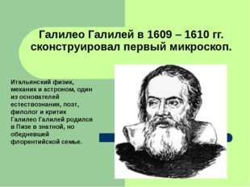

Слайд 3

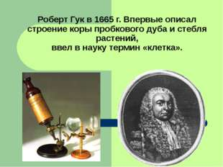

Слайд 4

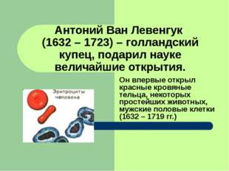

Слайд 5

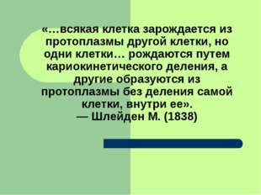

Слайд 6

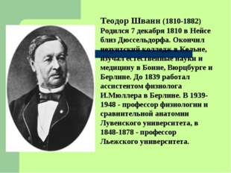

Слайд 7

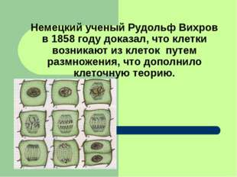

Слайд 8

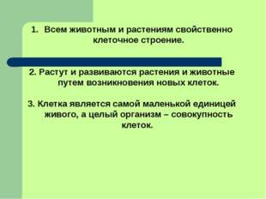

Слайд 9

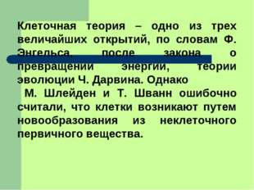

Слайд 10

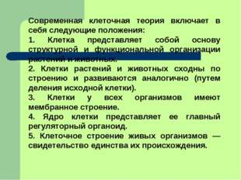

Слайд 11

